Список УУП ОМВД России по Аскизскому району
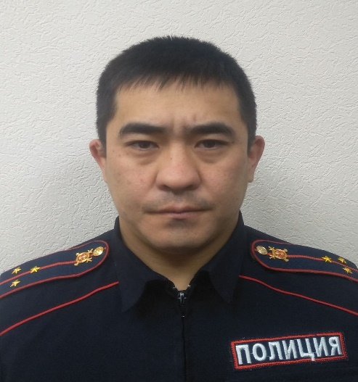 | УУП старший лейтенант полиции Чильчигашев Яков Анатольевич  Обслуживаемые территории:  - МО Усть - Камыштинский сельсовет,  - МО Пуланкольский сельсовет,  - Аскизский поссовет  8-999-315-54-52
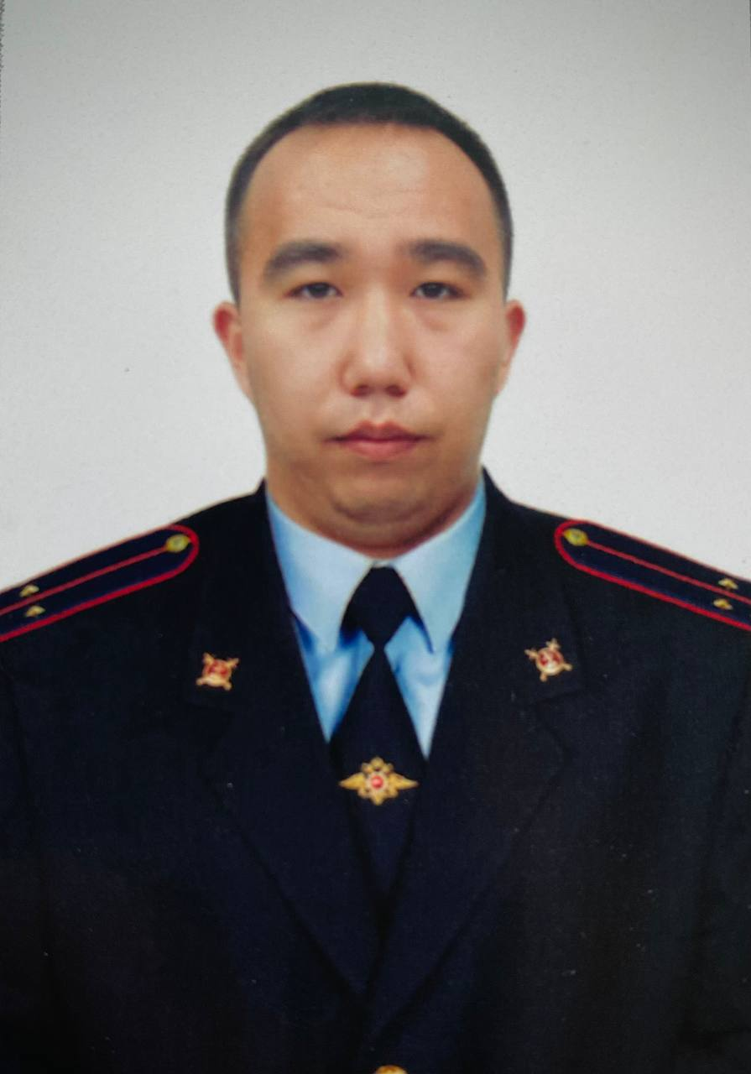 | УУП лейтенант полиции  Мамышев Климентий Андреевич  Обслуживаемые территории:  - МО Базинский сельсовет,  - Бельтирский сельсовет  8-999-315-53-70
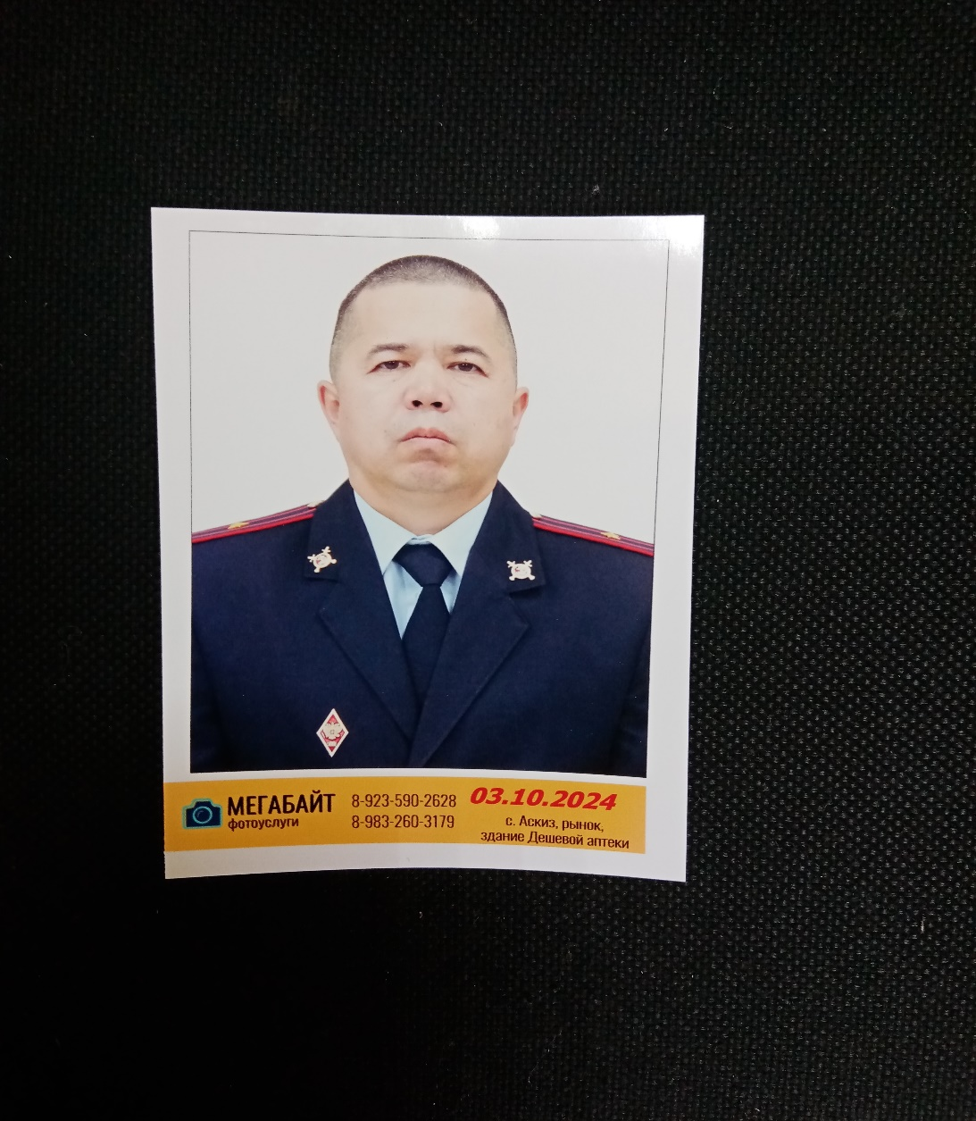 | Старший УУП майор полиции Тиников Алексей Гаврилович  Обслуживаемые территории:  - Бирикчульский сельсовет  8-999-315-53-75
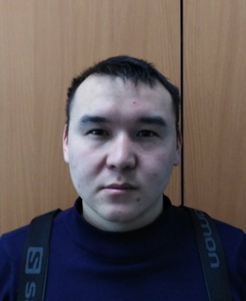 | УУП лейтенант полиции  Сагатаев Руслан Владимирович  Обслуживаемые территории:  - Бискамжинский поссовет,  - В-Тейский поссовет  8-999-315-53-77
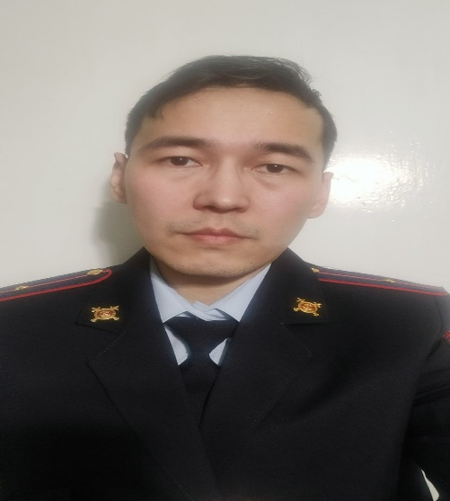 | УУП лейтенант полиции  Казагашев Евгений Геннадьевич  Обслуживаемые территории:  - Аскизский сельсовет  8-999-315-53-67
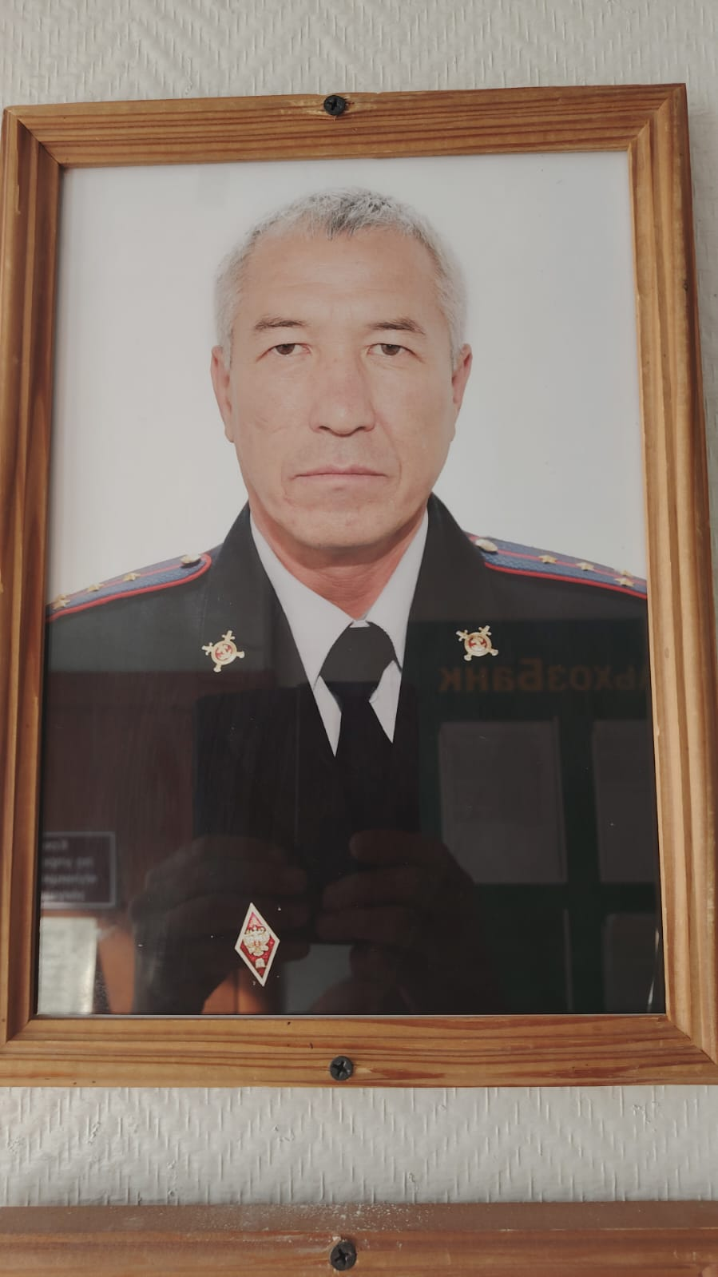 | УУП капитан полиции  Тортобаев Виталий Тимофеевич  Обслуживаемые территории:  - Аскизский сельсовет  8-999-315-54-55
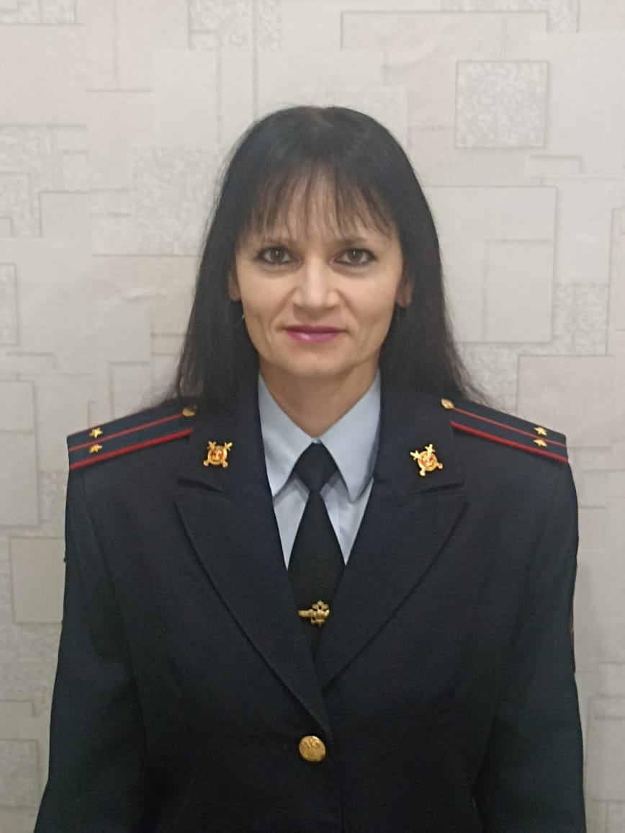 | УУП лейтенант полиции Свинолупова Ирина Владимировна  Обслуживаемые территории:  - Балыксинский сельсовет  8-999-315-54-53
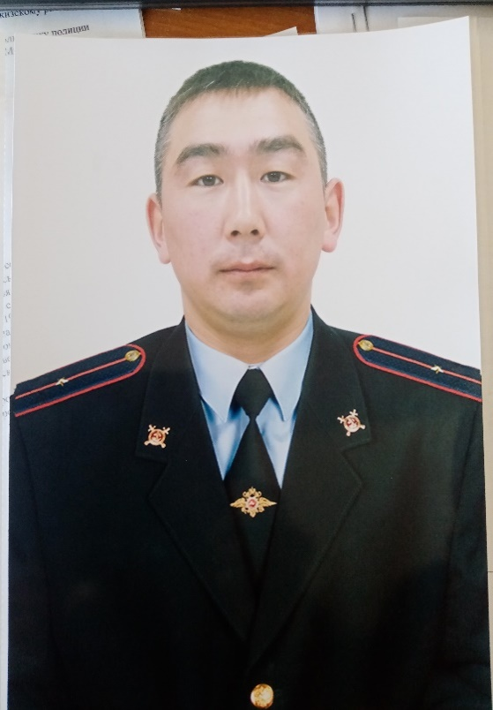 | УУП лейтенант полиции  Чертыгашев Станислав Алексеевич  Обслуживаемые территории:  - Есинский сельсовет,  - Усть-Чульский сельсовет  8-999-315-53-68
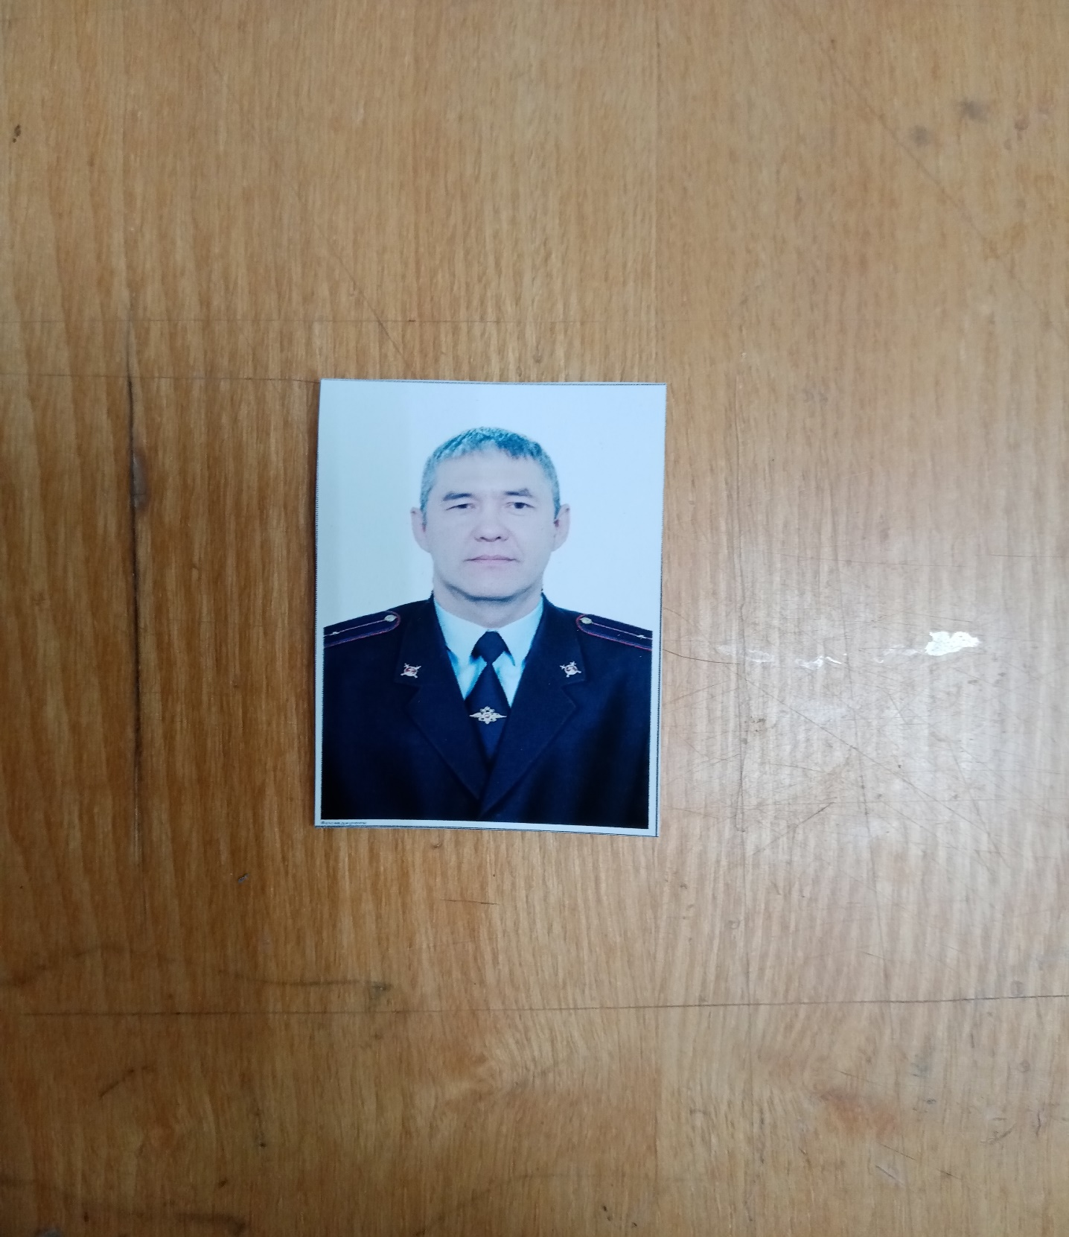 | УУП младший лейтенант полиции  Ахпашев Юрий Александрович  Обслуживаемые территории:  - Верх-Аскизский сельсовет,  - Кызласский сельсовет  8-999-315-53-74

